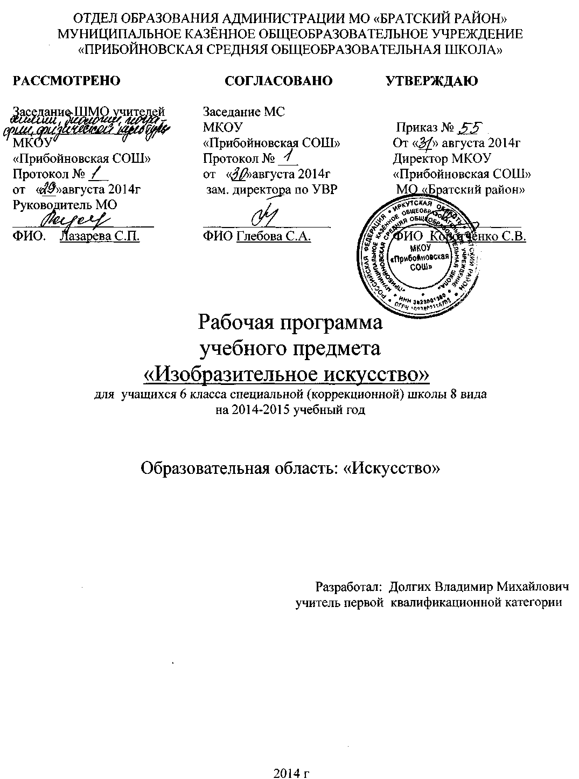
Изобразительное искусство в 6 классе
специальной (коррекционной) школы 8 вида
2 часа в неделю (68 часов).

Пояснительная записка
Рабочая программа составлена в соответствии с :
-Программой специальных (коррекционных) образовательных учреждений 8 вида.5-9 классы. Допущенной Министерством образования и науки РФ. Под редакцией В.В.Воронковой. Москва. Владос.2011г.
-Авторской программой для 6-9 классов специальных (коррекционных) образовательных учреждений 8 вида. Начальный курс физической географии. Автор Т.М.Лифанова. Москва . Владос. 2011г.
-Учебным планом работы школы на 2014-2015 учебный год
-Календарным учебным графиком работы школы на 2014-2015 учебный год.
-ФБУПом, утвержденным приказом Минобразования РФ от 10.04.2002г. № 29/2065.
-Федеральным перечнем учебников, рекомендованных (допущенных) Министерством образования и науки Российской Федерации к использованию в образовательном процессе в общеобразовательных учреждениях на 2013-2014 учебный год (утвержден приказом Минобрнауки РФ от 19.12.2012г.№1067)
Изобразительное искусство имеет важное значение в плане развития и воспитания детей с умеренной и тяжелой умственной отсталостью, коррекции их познавательной деятельности.
Занятия по рисованию способствуют развитию у детей правильного восприятия формы и цвета предметов, оказывают положительное влияние на формирование целенаправленной деятельности. В ходе уроков по данному предмету у учащихся развиваются аккуратность, настойчивость, самостоятельность в работе.
Уроки ИЗО состоят из трех разделов: декоративное рисование, рисование с натуры, рисование на тему. Однако, прежде чем подойти к этим занятиям, с учащимися необходимо провести подготовительные упражнения.
Подготовительные занятия.
В ходе их дети учатся слушать и выполнять инструкции педагога, правильно держать карандаш и лист бумаги на столе, называть и дифференцировать цвета, проводить разнообразные линии, с помощью трафаретов рисовать и раскрашивать геометрические фигуры.
Во время занятий рисованием использую различные упражнения, направленные на выделение формы, величины и цвета предмета. Они должны быть связаны с игровой и предметно - практической деятельностью учащихся.
На подготовительных занятиях большое место должно быть отведено работе с трафаретами и шаблонами. Они могут представлять собой различные геометрические фигуры, овощи и фрукты, а также буквы и цифры. Работа по обводке и раскрашиванию букв и цифр позволит лучше запомнить их.
В ходе подготовительных занятий большая роль отводится обучению детей раскрашиванию. Для них характерна крайне небрежная раскраска, когда штрихи наносятся линиями в различных направлениях и выходящими за контур рисунка и т.п. Здесь важным моментом является индивидуальный показ учителем приемов раскрашивания.
Большое внимание в работе с детьми с умеренной и тяжелой умственной отсталостью следует уделять упражнениям, позволяющим научить детей различать основные цвета, находить в классе предметы заданного цвета.
Декоративное рисование.
На уроках декоративного рисования с помощью учителя дети составляют простейшие узоры в полосе, квадрате, круге и т. д. Учатся также различать цвета, по возможности красиво сочетать их, рисовать орнаменты в определенной последовательности; вначале учат детей составлять и раскрашивать орнаменты из геометрических элементов, а затем из растительных форм.
На первых годах обучения при составлении узоров в полосе из растительных или геометрических фигур деление полосы на одинаковые части производит учитель. В более старшем возрасте это задание выполняют сами учащиеся с помощью трафаретов.
Рисование с натуры.
Большое место при проведении данных занятий занимает тщательный анализ объектов. С помощью учителя дети внимательно рассматривают предмет, определяют его форму и цвет.
Учащиеся тренируются в проведении вертикальных, горизонтальных и наклонных линий, учатся изображать хорошо знакомые предметы, определять пространственное расположение объектов относительно друг друга (справа, посередине, слева, вверху, внизу), передавать окраску предметов.
С целью совершенствования познавательной деятельности учащихся целесообразно использовать на уроке такие предметы, которые дети могли бы по возможности исследовать. Для этого хорошо иметь строительный конструктор, с помощью которого можно составлять различного типа постройки.
Рисование на тему.
На занятиях дети занимаются изображением явлений окружающей жизни и иллюстрированием сказок. Оборудование уроков тематического рисования составляют игрушки, модели, муляжи.
Учащиеся изображают очень простые по форме предметы, раскрашивают их. Педагог подробно объясняет и показывает, что следует нарисовать, где и в какой последовательности. При этом вводит в свою речь слова, обозначающие пространственные соотношения предметов.
С целью повышения эффективности уроков тематического рисования учитель должен чаще использовать различные игровые приемы и игровые ситуации. Особое внимание при этом уделяется развитию речи учащихся. С помощью учителя дети должны описывать предмет, рассказывать о последовательности работы над рисунком, давать отчет о проделанном.
На уроках тематического рисования рассматривают и пересказывают по вопросам содержание картин, изображающих времена года, различные детские сказки.
Уроки рисования должны быть тесно связаны с другими учебными предметами и в частности с уроками письма и предметно - практической деятельности.
VI класс (68 ч.)
Декоративное рисование. Работа с красками (акварель, гуашь).
Учить детей рисовать узоры из геометрических и растительных элементов в полосе, прямоугольнике, круге, используя осевые линии; с помощью учителя соблюдать определенную последовательность; развивать необходимые навыки в работе с цветными карандашами (по возможности ровная штриховка орнамента с соблюдением контура).
Примерные задания.
Рисование узора из геометрических элементов в полосе.
Рисование узора в прямоугольнике (коврик для кукол, салфетка). Рисование в полосе узора из растительных элементов (способом примакивания). Рисование узора в круге, используя осевые линии, оформление узора для маскарадных очков.
Рисование с натуры. Совершенствовать умения учащихся передавать в рисунке форму хорошо известных предметов; соблюдать с помощью учителя последовательность выполнения рисунка, правильно подбирать цвета, закреплять понятия о величине предметов.
Примерные задания.
Рисование различных видов транспорта (грузовик, троллейбус), елочных украшений, листьев ягод рябины, ежа и зайца.
Рисование предметов симметричной формы (раздаточный материал – бабочка). Рисование игрушек (двухцветный мяч, ведро, скворечник). Рисование цветов (ландыш, мать – и- мачеха).
Рисование на тему. Совершенствовать у учащихся умения отражать свои наблюдения; правильно передавать величину предметов; соблюдать пространственное положение предметов относительно друг друга; адекватно использовать цвета.
Примерные задания.
Рисование на темы (по показу, с использованием аппликаций): «Наши четвероногие друзья», «Мой кораблик», «Новогодний праздник».

Задачи:
Развивать восприятие учащихся, обогащать их сенсорный опыт путём выделения формы предметов, обведения их по контуру поочерёдно то одной, то другой рукой.
Подводить детей к изображению знакомых предметов, предоставляя свободу выбора.
Развивать эстетическое восприятие окружающих предметов.
Учить бережно, относиться к материалам, правильно их использовать: по окончании рисования класть на место, предварительно хорошо промыв кисточки в воде.
Продолжать знакомить учащихся с бумагой, карандашами, красками, учить правильно их использовать.
Умения и навыки.
Различать плоскостные геометрические фигуры по цвету, форме, величине.
Уметь раскрашивать рисунок, не выходя за контур.
Уметь правильно располагать изображение предмета (предметов) на листе бумаги.
Уметь соблюдать в рисунке пространственные отношения предметов. Уметь передать в рисунке основную форму предмета.
Тематическое планирование. 68 часов
№ п/п | Наименование темы | Количество часов
1 | Декоративное рисование. | 22
2 | Рисование с натуры. | 26
3 | Рисование на тему. | 20
 |  | 68 часов
Календарно-тематическое планирование
68 часов
№ п/п | Дата урока |  | Тема урока | Кол-во часов | Вид контроля
№ п/п | План | Факт | Тема урока | Кол-во часов | Вид контроля
Декоративное рисование – 16 часов
1 | 3,09 |  | Подготовительные упражнения. | 1
2, 3 | 5,09  10,09 |  | Узор в квадрате на осевых линиях. | 2 | Узор в квадрате
4, 5 | 10,09  12,09 |  | Растительный узор в квадрате. | 2 | Узор в квадрате.
6, 7 | 17,09  19,09 |  | Растительный узор в круге. | 2 | Узор в круге.
8, 9 | 24,09  26,09 |  | Узор в полосе из геометрических элементов. | 2 | Узор в полосе
10, 11 | 1,10  3,10 |  | Узор в полосе из растительных элементов. | 2 | Шапочка узор в полосе
12 | 8,10 |  | Коврик для куклы. | 1 | Коврик  Салфетка
13, 14 | 10,10  15,10 |  | Салфетка. | 2 | Коврик  Салфетка
15, 16 | 17,10  22,10 |  | Чайный поднос круглый. | 2 | Круглый поднос
Рисование с натуры – 12 часов
17, 18 | 24,10  29,10 |  | Подготовительные упражнения. | 2
19, 20 | 31,10  12,11 |  | Грузовик. | 2 | Грузовик.
21, 22 | 14,11  19,11 |  | Троллейбус. | 2 | Троллейбус.
23, 24 | 21,11  26,11 |  | Листья и ягоды рябины. | 2 | Листья и ягоды рябины.
25, 26 | 28,11  3,12 |  | Двухцветный мяч | 2 | Двухцветный мяч
27, 28 | 5,12  10,12 |  | Ведро. | 2 | Ведро.
Рисование на тему – 10 часов
29, 30 | 12,12  17,12 |  | Подготовительные упражнения. | 2
31, 32 | 19,12  24,12 |  | Собака. | 2 | Собака.
33, 34 | 26,12  14,01 |  | Кошка. | 2 | Кошка.
35, 36 | 16,01  21,01 |  | Мой кораблик. | 2 | Мой кораблик.
37, 38 | 23,01  28,01 |  | Новогодний праздник. | 2 | Новогодний праздник.
Декоративное рисование – 6 часов
39, 40 | 30,1  4,02 |  | Праздничные открытки. 23 февраля. | 2 | Праздничные открытки
41, 42 | 6,02  11,02 |  | Праздничные открытки. 8 Марта. | 2 | Праздничные открытки
43, 44 | 13,02  18,02 |  | Праздничные открытки. День Победы. | 2 | Праздничные открытки
Рисование с натуры – 14 часов
45, 46 | 20,02  25,02 |  | Ежик. | 2 | Ежик
47, 48 | 27,02  4,03 |  | Заяц. | 2 | Заяц
49, 50 | 6,03  11,03 |  | Бабочка. | 2 | Бабочка
51, 52 | 13,03  18,03 |  | Скворечник. | 2 | Скворечник
53, 54 | 20,03  25,03 |  | Ландыш. | 2 | Ландыш
55, 56 | 27,03  8,04 |  | Мать-и-мачеха. | 2 | Мать-и-мачеха
57, 58 | 10,04  15,04 |  | Комнатный цветок в горшке. | 2 | Комнатное растение
Рисование на тему – 10 часов
59, 60 | 17,04  22,04 |  | Праздничный день. | 2 | Праздничный день.
61, 62 | 24,04  29,04 |  | Домашнее животное: корова, коза. | 2 | Домашнее животное: корова, коза.
63, 64 | 6,05  8,05 |  | Иллюстрирование сказки «Колобок». | 2 | Иллюстрирование сказки «Колобок».
65, 66 | 13,05  15,05 |  | Иллюстрирование сказки «Уголек, Боб и Соломинка». | 2 | Иллюстрирование сказки «Уголек, Боб и Соломинка».
67, 68 | 20,05  22,05 |  | Рисование по замыслу. | 2 | Рисование по замыслу.

